Sensor Erklärung Einführung Ultraschall Sensor

Der digitale Ultraschallsensor erzeugt hochfrequente Signale und kann diese auch empfangen. Die Zeit zwischen absenden des Signales und wiederempfangen des gleichen Signals nach der Reflexion an einem Objekt wird verwendet, um den Abstand zu berechnen.

Wie arbeitet ein Ultraschall System?

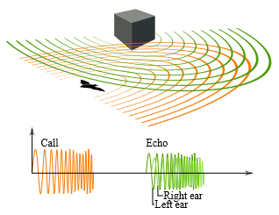

Echo
Schrei

rechtes Ohr
linkes Ohr

Die Fledermaus (und unser Ultraschallsensor am Roboter) senden hochfrequente Signale aus, die wir mit unseren Ohren nicht hören können. Wellen (Signale) bewegen sich durch die Luft und kommen reflektiert (Echo) von einem Objekt zu den Ohren der Fledermaus zurück. Es wird im Hirn der Fledermaus (Programm des Roboters), durch den zeitlichen Unterschied von Senden und Empfangen des Signals, die Distanz zum Objekt ermittelt.

Hz ... Hertz
Der Mensch hört mit seinen Ohren Frequenzen von 16 Hz bis 20 000 Hz.
Hz – Einheit der Frequenz: 1 Hz bedeutet 1 Schwingung pro Sekunde.
Die Fledermäuse hören mit ihren Ohren Frequenzen von 18 000 bis 200 000 Hz.

